Les suppressions se concentrent-elles sur quelques fiches ?
ReviewFlowz — suppressions d'avis Google — 18 septembre 2026 — 4 747 suppressions sur 8 997 fiches, du 11 au 24 août 2026

La réponse en une phrase
72 fiches sur 8 997 portent la moitié des 4 747 suppressions. Si les suppressions tombaient au hasard, proportionnellement au nombre d'avis de chaque fiche, il en faudrait environ 905 pour atteindre la même moitié.
Autrement dit, la moitié des suppressions se joue sur douze fois moins de fiches que ce que la taille des fiches laisserait attendre. La concentration est donc réelle, et elle ne vient pas de ce que certaines fiches ont beaucoup plus d'avis que d'autres.
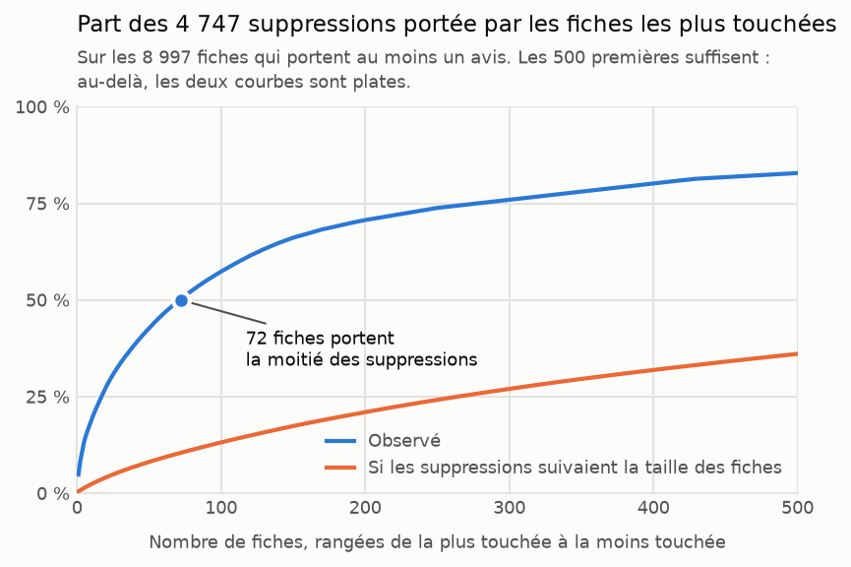
Figure — Part cumulée des suppressions, des fiches les plus touchées aux moins touchées.

Le détail chiffré
Les N fiches les plus touchées | Part observée des suppressions | Part si les suppressions suivaient la taille des fiches
1 | 4,8 % | 0,5 %
5 | 13,4 % | 1,4 %
10 | 18,9 % | 2,4 %
20 | 27,4 % | 4,1 %
50 | 42,7 % | 8,1 %
100 | 57,4 % | 13,2 %
200 | 70,7 % | 21,0 %
500 | 82,8 % | 36,1 %

Deux lectures utiles. Les 20 fiches les plus touchées portent 27,4 % des suppressions quand leur taille leur en donnerait 4,1 %. Et 17 fiches suffisent à porter le quart du total, 279 à en porter les trois quarts.
L'autre bout de la distribution compte autant : 7 682 fiches sur 8 997 n'ont perdu aucun avis, soit 85,4 %. La suppression est un événement rare et groupé.

Combien de suppressions par fiche touchée
Suppressions sur la fiche | Fiches | Suppressions | Part du total
1 suppression | 887 | 887 | 18,7 %
2 à 3 | 232 | 517 | 10,9 %
4 à 9 | 82 | 480 | 10,1 %
10 à 49 | 107 | 2 110 | 44,4 %
50 et plus | 7 | 753 | 15,9 %

Les 114 fiches qui perdent dix avis ou plus portent 60,3 % des suppressions. À l'opposé, 887 fiches n'en perdent qu'une seule et portent ensemble 18,7 % du total.

Quelles fiches
Enseigne | Secteur | Pays | Avis | Suppressions | Part de son stock | Part du total
Boutique The Boxer Club Dr Castelo | Sport et bien-être | ES | 781 | 229 | 29,3 % | 4,82 %
The Boxer Club | Sport et bien-être | ES | 668 | 135 | 20,2 % | 2,84 %
EcoShield Pest Solutions | Services à domicile | US | 11 018 | 99 | 0,9 % | 2,09 %
EcoShield Pest Solutions | Services à domicile | US | 11 245 | 88 | 0,8 % | 1,85 %
Insight Pest Solutions | Services à domicile | US | 1 745 | 87 | 5,0 % | 1,83 %
Cedar Park Overhead Doors | Services à domicile | US | 4 907 | 61 | 1,2 % | 1,29 %
Insight Pest Solutions | Services à domicile | US | 3 098 | 54 | 1,7 % | 1,14 %
EcoShield Pest Solutions | Services à domicile | US | 5 537 | 49 | 0,9 % | 1,03 %
Bulwark Exterminating | Services à domicile | US | 5 071 | 49 | 1,0 % | 1,03 %
Ichiban Japanese Bistro | Restauration | US | 4 102 | 48 | 1,2 % | 1,01 %

Les deux premières sont les salles de sport espagnoles attaquées, déjà documentées : 364 suppressions à elles deux, soit 7,7 % du total. Les suivantes sont les chaînes américaines de traitement antiparasitaire, également déjà repérées. Ces deux groupes sont connus ; le reste de la liste ne l'est pas, et c'est là que se trouve le travail qui reste.

Ce que ces chiffres ne disent pas
- Une fiche très touchée n'est pas forcément une fiche attaquée. L'attaque par faux avis, le retrait obtenu sur demande du commerçant et le tri automatique produisent le même motif dans les données.
- La comparaison au tirage proportionnel suppose qu'à taille égale toutes les fiches courent le même risque. Le secteur, le pays et l'âge des avis ne sont pas tenus constants ici ; une partie de l'écart vient donc de là.
- Les 8 997 fiches suivies sont celles qui portent au moins un avis. Le panel en compte 9 048, dont 51 sans aucun avis dans la table.
- On ne voit que quatorze jours. Une fiche épargnée pendant le suivi a pu être purgée avant le 11 août.
Définition d'une suppression : etude-exploratoire/scripts/suppressions_corrigees.py, importée telle quelle — absence de deux jours ou plus, bugs d'enregistrement retirés. Régénérer avec etudes-ponctuelles/2026-09-18-concentration-suppressions/concentration.py

